Besluit van gedeputeerde staten van Fryslân van 10 juni 2025, kenmerk GS005655, tot vaststelling van de volgende wijziging in de ‘Beleidsregel provinciale wegen Fryslân 2023’
Gedeputeerde staten van Fryslân,

Gelet op de Provinciewet en artikel 4:81 van de Algemene wet bestuursrecht;

Overwegende dat het wenselijk is om zorg te dragen voor een zorgvuldige en uniforme uitvoering van de met de wegen samenhangende provinciale taken en bevoegdheden en daarom de toelichting op artikel 4 over uitritten aan te vullen;

Besluiten:

De Beleidsregel provinciale wegen Fryslân 2023 als volgt aan te vullen door in de toelichting op het derde lid van artikel 4 de hierna volgende afbeelding van de ontwerpen voor de uitritten toe te voegen:

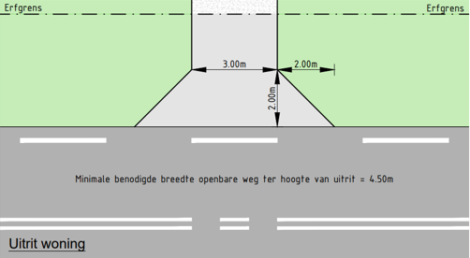

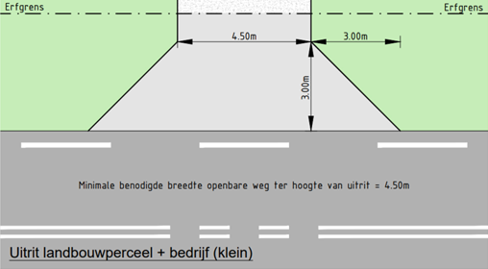

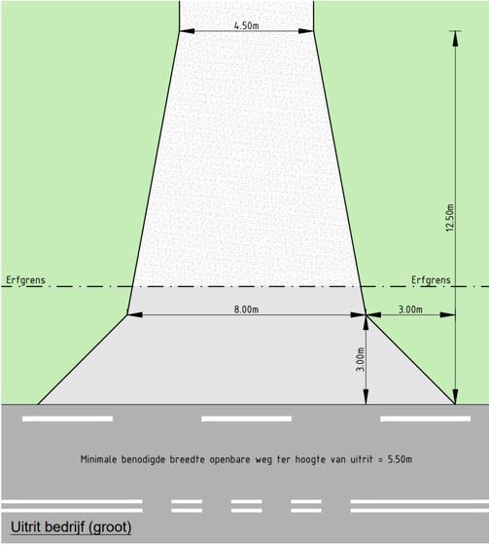

Inwerkingtreding
Deze wijziging treedt in werking met ingang van de dag na de datum van uitgifte van het provinciaal blad waarin zij wordt geplaatst.

